Театральная деятельность очень важна в развитии речи детей. Она позволяет решать многие педагогические задачи, касающиеся формирования выразительности речи ребёнка, интеллектуального художественно-эстетического воспитания. Она неисчерпаемый источник развития чувств, переживаний и эмоциональных открытий, способ приобщения к духовному богатству.

В результате ребёнок познаёт мир умом и сердцем, выражая своё отношение к добру и злу; познаёт радость, связанную с преодолением трудностей общения, неуверенности в себе.

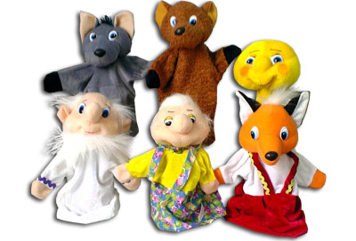В нашем мире, насыщенном информацией и стрессами, душа просит сказки, чуда, ощущения беззаботного детства.

**Театрализация** – это в первую очередь импровизация, оживление предметов и звуков, так как она тесно взаимосвязана с другими видами деятельности – пением, движением под музыку, слушанием и т.д.

 Работу по театрализованной деятельности начинается с младшей группы, где дети только начинают ходить в детский сад. Театрализованные игры помогают в работе по безболезненной адаптации детей. Обыгрывается любая игрушка в группе или ту, которую принёс малыш. И видя, как она, его игрушка, пляшет, поёт, разговаривает, у ребёнка появлялась на лице улыбка, радость.  Это отвлекает его, помогает легче привыкнуть к коллективу, побуждает к общению с детьми.

Разыгрывать песенки «Петушок, петушок»  колыбельные с куклами, потешки: «Кисонька-Мурысонька», «Водичка-водичка»

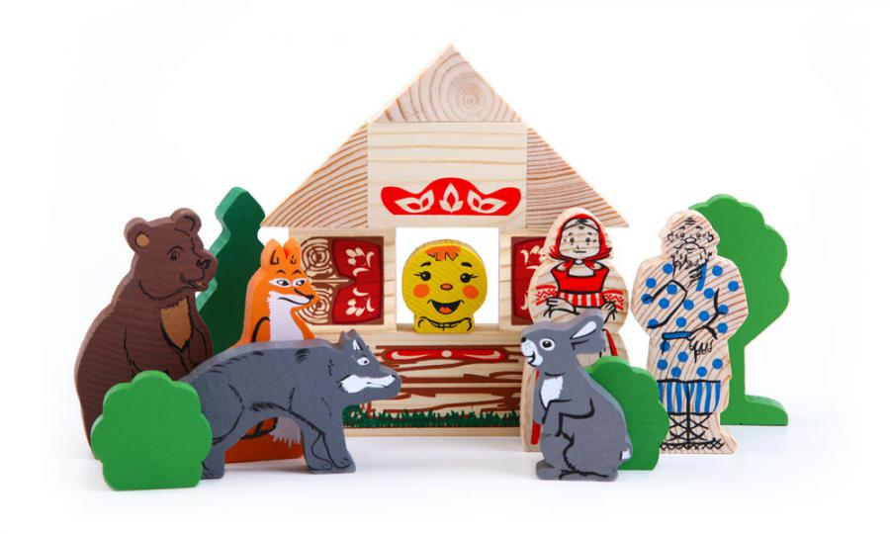 Разыгрываются знакомые сказки, народные песенки, потешки, используются игрушки, плоскостной, пальчиковый театр. Всё это помогает подготовить детей к активному участию в театрализованных играх. Это позволяет научить детей пользоваться разнообразными выразительными средствами в их сочетании (речь, напев, мимика, пантомима, движения)

Обращается внимание детей на интонацию голосов животных в сказках «Колобок», «Теремок».   Эмоционально проговариваются фразы, чётко произносить звуки. Например, в игре «Прогулка в лес» (как шумит ветер, шуршат листья) звукоподражательные слова, произносимые с различной интонацией, развивают речевое дыхание.

После отгадывания загадок о животных, дети имитируют голос отгаданного животного.

Детей выразительно проговаривают слова в чистоговорках, меняя силу голоса. («Са-са-са, к нам летит оса» - с разной силой голоса: тихо, громче, громко. Также меняя интонацию – удивлённо, вопросительно, испуганно, восторженно и т.п.

Расширяется словарный запас детей.

Большое внимание уделяется выразительности речи. Закрепляется умение детей сочетать речь с движением.

Таким образом, работа по театральной деятельности способствует не только пополнению знаний, умений а и является средством формирования речи, личностных качеств ребёнка, его адекватного поведения в различных ситуациях.

Речь ребёнка становится более выразительной, грамотной. Обогащается новыми словами.

Стремление направлено к тому, чтобы дети понимали, что речь должна быть чёткой, звучной, выразительной, неторопливой. Должна быть красочной и выражать мысли ребёнка.

Театрализованная деятельность способствует развитию фантазии, воображения, всех видов памяти и детского творчества (художественно-речевого, музыкально-игрового, танцевального, сценического. Она вводит детей не только в мир прекрасного, активизирует мышление и познавательный интерес, но и помогает раскрывать творческие возможности, развивает речь и, что самое главное, помогает адаптироваться ребёнку в обществе.